21) Optická zobrazení odrazem světla

optika

* Zkoumá podstatu světla a zákonitosti světelných jevů, které vznikají při šíření světla a při vzájemném působení světla a látky
* Dělení:
  + Paprsková (geometrická) optika
    - Světlo tedy považuje za paprsek
  + Vlnová optika
    - Zabývá se šířením optického záření (hlavně světla)
    - Zkoumá vlnové jevy (interference, difrakce (ohyb) světla…)
  + Kvantová optika
    - Děje, při nichž se projevuje kvantový charakter světla
    - Světlo zkoumáme ještě z větší blízkosti než ve vlnové optice
    - V původně spojitých světelných vlnách „rozeznáváme“ jednotlivé částice (fotony)

Paprsková (geometrická) optika

* Vlnoplocha = plocha, na níž leží body, do kterých dospělo vlnění ze zdroje za stejnou dobu
* Paprsky = přímky kolmé na vlnoplochu (udávají směr šíření vlnění)
* Princip přímočarého šíření paprsku = ve stejnorodém (ve všech místech jsou stejné vlastnosti) optickém prostředí se světelné paprsky šíří přímočaře
* Princip nezávislosti světelných paprsků = paprsky se navzájem neovlivňují
* Odraz a lom světla

Odraz světla

* Světelný paprsek dopadá na **rozhraní** dvou prostředí
* **Kolmice dopadu** – přímka kolmá na rozhraní v bodě dopadu paprsku
* S kolmicí dopadu svírá paprsek **úhel dopadu $α$**
* **Rovina dopadu** – určena paprskem dopadajícího světla a kolmicí dopadu
* **Zákon odrazu světla: Velikost úhlu odrazu $α^{'}$ se rovná velikosti úhlu dopadu *α*:**
$$α^{'}=α$$

* Odražený paprsek světla leží v rovině dopadu

optické zobrazení

* = postup, kterým získáváme optické obrazy bodů (předmětů)
* Pomocí **optických** (zobrazovacích) **soustav** – mění směr chodu paprsků
* Svazek paprsků vystupující z optické soustavy může být:
  + Sbíhavý → **skutečný** (reálný) **obraz** (lze zachytit na stínítku)
  + Rozbíhavý → **zdánlivý** (virtuální) **obraz** (nelze zachytit na stínítku, okem ho ale vidíme)

Rovinné zrcadlo

* Hladká rovinná plocha odrážející světelné paprsky
* Paprsky dopadající na rovinnou plochu se odrážejí podle zákona odrazu
* Paprsky vytváří rozbíhavý svazek → zdánlivý obraz
* Obraz je souměrný se vzorem podle roviny zrcadla → stranově převrácený
* **Obraz je vždy: zdánlivý, vzpřímený** (přímý) **a stejně velký jako vzor** (vzdálenost předmětu od zrcadla = vzdálenost obrazu od zrcadla)

Kulové (sférické) zrcadlo

* Vytvořeno na povrchu části optické kulové plochy
* Rozlišujeme zrcadlo:
  + Vypuklé (vnější strana kulové plochy)
  + Duté (vnitřní strana kulové plochy)
* **Střed křivosti C** zrcadla a **vrchol V** zrcadla
* Optická osa o zrcadla – přímka procházející body C a V
* **Poloměr křivosti** zrcadla **r** = |CV|
* **Ohnisko** kulového zrcadla **F** – leží přesně mezi středem křivosti vrcholem

|CF|= |FV|=r/2=f

* Skutečné/zdánlivé ohnisko
* Vzdálenosti $r, f$ mají před zrcadlem hodnotu kladnou, za zrcadlem zápornou
* Pracujeme pouze s paraxiálními paprsky, které jsou v blízkosti optické osy (při zobrazování nevznikají žádné vady)
* Pro konstrukci obrazu se používají **tři význačné paprsky**:
  + Paprsek procházející středem křivosti C → odráží se zpět do bodu C (S), protože na kulovou pluchu dopadá kolmo
  + Paprsek rovnoběžný s optickou osou *o* → odráží se do ohniska F
  + Paprsek procházející ohniskem F → po odrazu je rovnoběžný s optickou osou

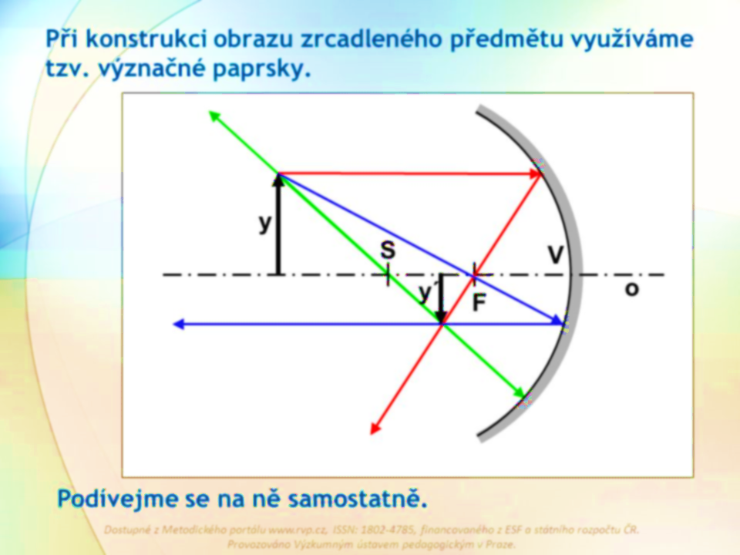

* Pokud paprsek dopadá vrcholu V, tak platí zákon odrazu
* Pro konstrukci obrazu postačují dva význačné paprsky (třetí může sloužit ke kontrole)
* Optické zobrazení charakterizujeme z hlediska vztahu obrazu k předmětu pojmy: zmenšený – zvětšený, skutečný – zdánlivý, vzpřímený – převrácený

Duté zrcadlo

* Střed křivosti C leží před zrcadlem
* Skutečné ohnisko

Vypuklé zrcadlo

* Střed křivosti C leží za zrcadlem
* Zdánlivé ohnisko

Zobrazovací rovnice

* 𝑎 – vzdálenost vzoru od vrcholu |𝐴𝑉| (jen kladné – předmět za zrcadlem nelze zobrazit)
* 𝑎′ – vzdálenost obrazu od vrcholu |𝐴′𝑉|
* 𝑟 – poloměr křivosti
* 𝑓 – ohnisková vzdálenost
* 𝑦 – velikost vzoru
* 𝑦′ – velikost obrazu
* 𝑍 – příčné zvětšení (kolikrát je obraz zvětšený/zmenšený)

Přímý – se zobrazí bod A´ na stejnou stranu optické osy jako bod A

Převrácený – se zobrazí bod A´ na opačnou stranu optické osy než bod A

Skutečný – leží bod A´ přímo v průsečíku odražených paprsků před zrcadlem

Zdánlivý – dostaneme bod A´ jako průsečík při zpětném prodloužením odražených paprsků za zrcadlo

Znaménková konvence

$$\frac{1}{f}=\frac{1}{a}+\frac{1}{a^{'}}$$

Příčné zvětšení Z = poměr výšky obrazu a výšky předmětu:

$$Z=\frac{y^{'}}{y}=-\frac{a^{'}}{a}=\frac{a^{'}-f}{f}=-\frac{f}{a-f}$$

$a^{'}>0$ skutečný $r, f>0$ duté

$a^{'}<0$ zdánlivý $r, f<0$ vypuklé

$z, y^{'}>0$ vzpřímený $\left|Z\right|>1$ zvětšený

$z, y^{'}<0$ převrácený $\left|Z\right|=1$ stejně velký

$\left|Z\right|<1$ zmenšený

Využití

* Rovinná zrcadla – v domácnosti, ve fotoaparátech (tzv. zrcadlovkách)
* Kulová vypuklá zrcadla – nepřehledné křižovatky, zpětná zrcátka, koule na vánočním stromku
* Kulová dutá zrcadla – vnitřek lžičky/naběračky